Испытательная лаборатория B&R аккредитована Федеральным министерством Австрии
Тестирование в ходе разработки повышает качество продукции
Продукция B&R отвечает требованиям всех применимых стандартов, указанных в соответствующих свидетельствах. Чтобы ускорить выпуск продукции на рынок, B&R содержит собственную лабораторию испытаний на воздействие окружающей среды в штаб-квартире компании в Эггельсберге, Австрия. В ней B&R имеет возможность официально проводить необходимую сертификацию, удостоверяющую, что факторы окружающей среды не имеют отрицательного влияния на работу ее систем и, наоборот, что ее системы не имеют отрицательного влияния на среду. В начале февраля ответственное Федеральное министерство Германии аккредитовало лабораторию согласно EN ISO/IEC 17025:2007.
Продукция B&R легко выдерживает любое влияние окружающей среды
Производители используют продукцию B&R в машинах и системах, включая мобильные станки и морские системы, во всем мире. В результате эта продукция подвергается воздействию экстремальных температур, ударов, вибрации, соленого океанского воздуха и излучения от радио и радиолокационного оборудования. Даже в этих неблагоприятных условиях продукция B&R работает многие годы с максимальной надежностью.
Лаборатория B&R проверяет воздействие среды на устройства...
В лаборатории испытаний на воздействие внешних факторов техники могут моделировать различные условия окружающей среды, которые придется выдерживать устройствам при эксплуатации. В нескольких камерах можно установить температуру в пределах от -40 °С до +85 °C и относительную влажность в пределах от 10 до 98 %. Цель испытаний − гарантировать, что устройства способны выдержать все типы климатических воздействий при эксплуатации и что частые температурные колебаний не приводят к их преждевременному старению. Кроме того, устройства подвергаются интенсивным механическим нагрузкам в ходе ударных и вибрационных испытаний.
При испытании в солевой камере продукция подвергается воздействию солевого тумана с 5%-ным содержанием соли для проверки устойчивости к коррозии. При испытании на электрическую прочность на продукцию подается напряжение 6,5 кВ, чтобы гарантировать отсутствие электрической дуги между дорожками печатных плат со стабилизирующим нагрузочным резистором, проверенным при 1500 В. В экранированной камере проводятся испытания на помехоустойчивость разрядами до 30 кВ, импульсами до 5,5 кВ и сериями импульсов до 5 кВ, чтобы определить электромагнитную совместимость устройств.
...и влияние устройств на их среду
И напротив, имеются очень строгие нормативы, определяющие допустимое воздействие устройств на среду, в которой они работают. Для чисто электрического оборудования, как в случае B&R, эти эффекты включают звуковое, тепловое и радиоизлучения, а также внесение всплесков напряжения и гармоник назад в электросеть. Эти факторы также проверяются в экранированной камере. В полубезэховой камере длиной более 9 метров, шириной 5 метров и высотой 5,5 метра измеряются электромагнитные излучения в гигагерцовом диапазоне на расстоянии 3 метра.
Собственная лаборатория B&R увеличивает качество продукции
После получения аккредитации Федерального министерства экономики, семьи и молодежи Германии в феврале 2013 г. лаборатория испытаний на воздействие окружающей среды B&R получила статус полностью аккредитованного испытательного центра. "Собственная аккредитованная лаборатория испытаний на воздействие окружающей среды дает нам большую независимость", − говорит Франц Стадлер (Franz Stadler), директор лаборатории испытаний на воздействие внешних факторов B&R. "Она позволяет нам чаще выполнять тестирование во время разработки и тем самым постоянно улучшать качество нашей продукции".

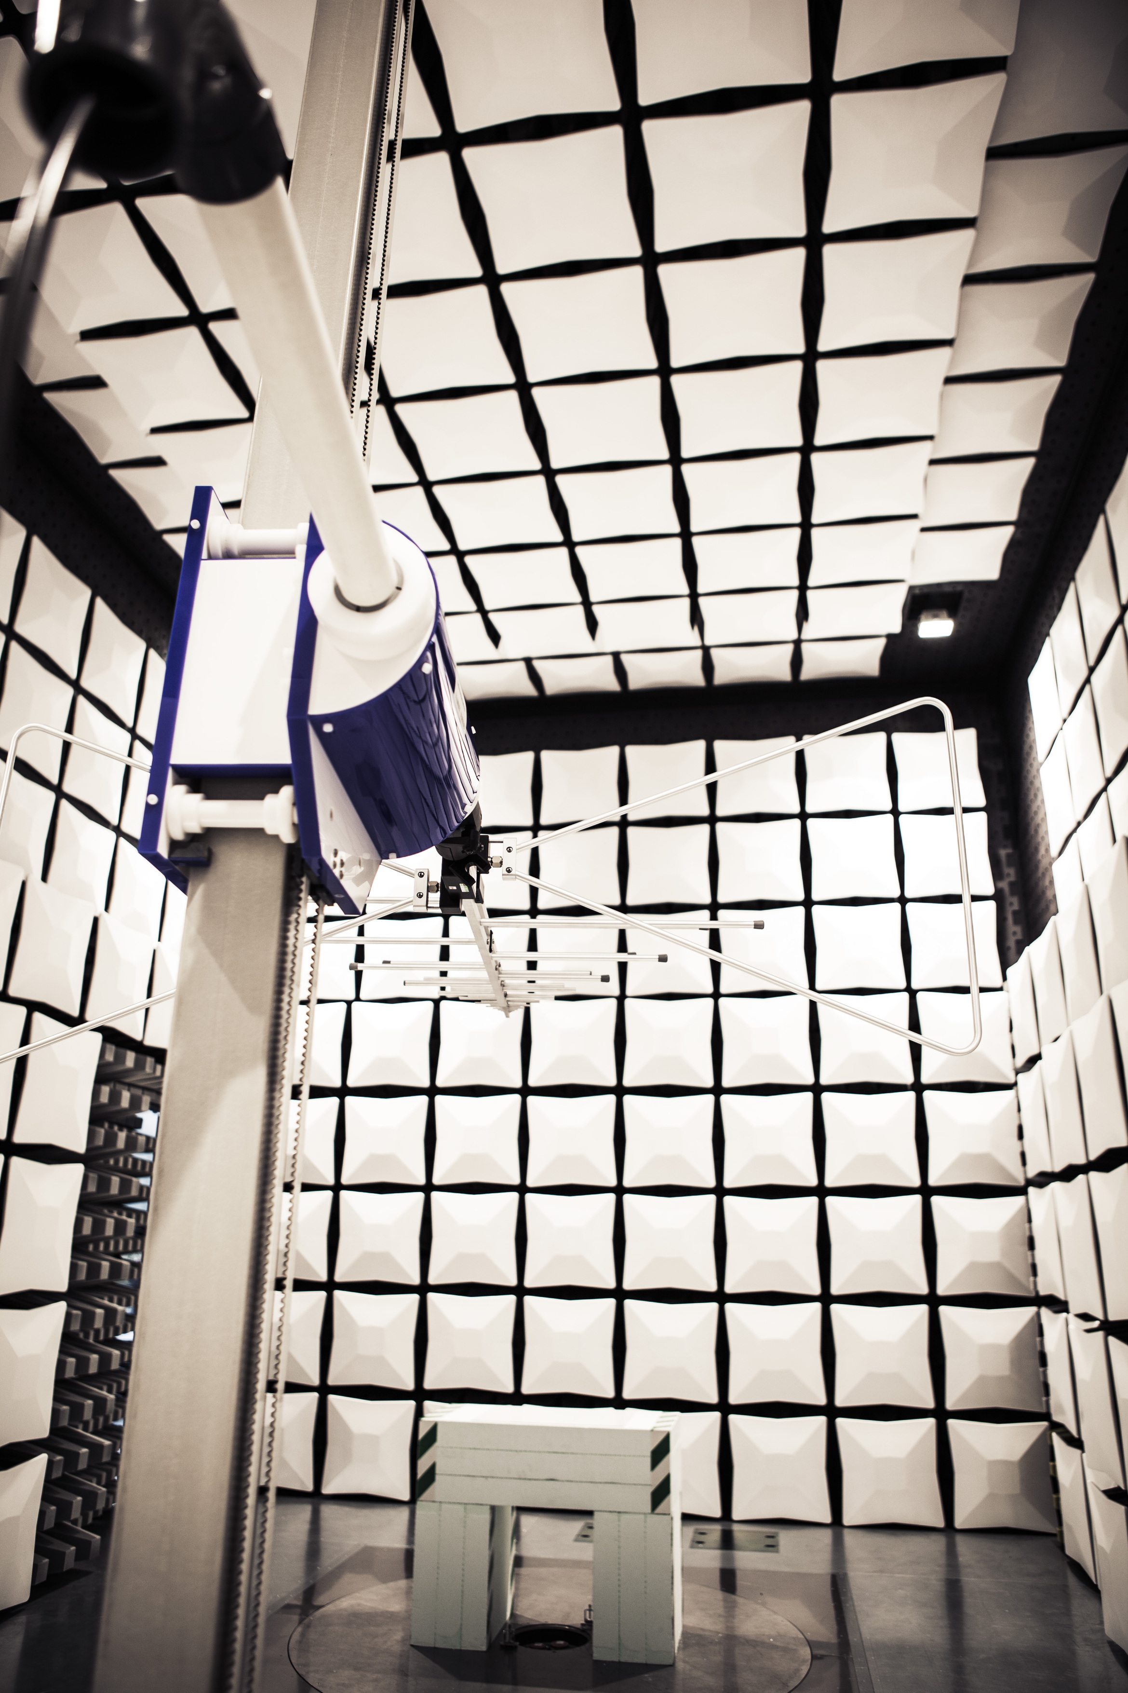
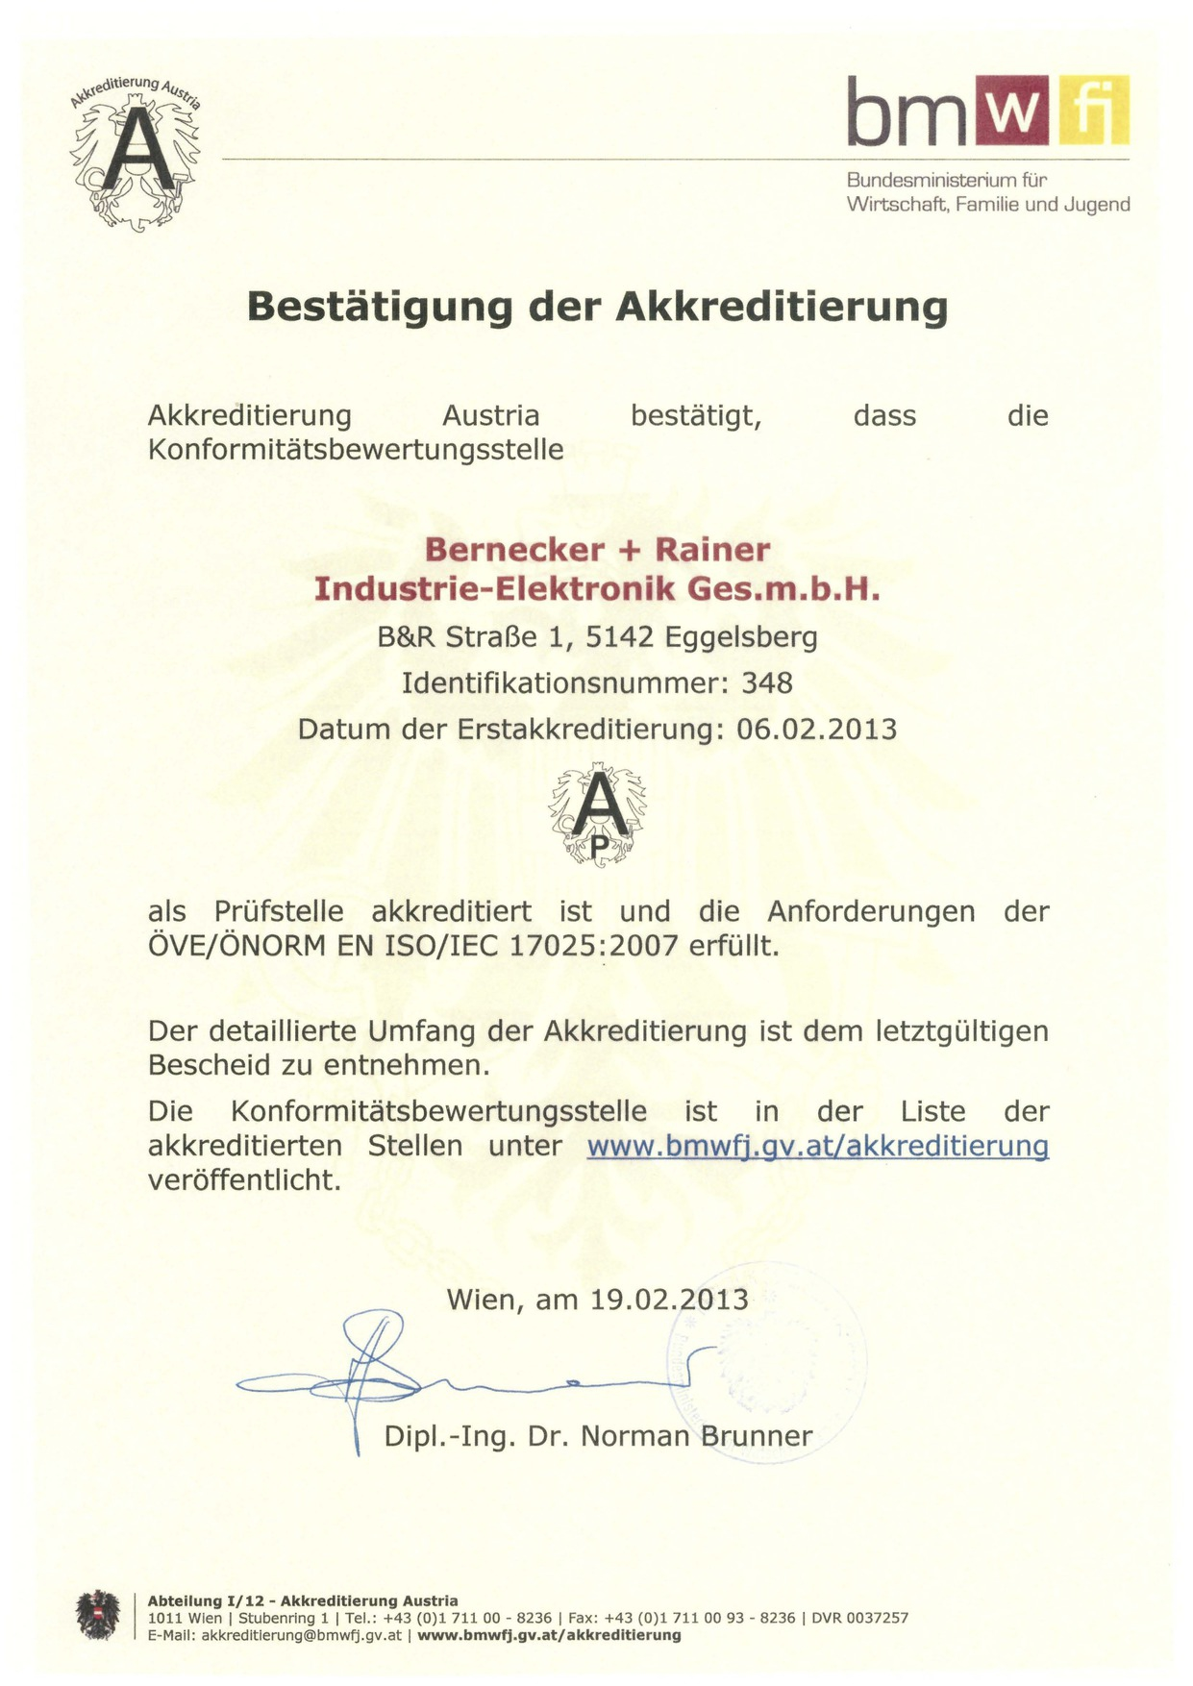

О компании B&R
Компания B&R специализируется на инновационных решениях в сфере промышленной автоматизации, а также имеет представительства по всему миру со штаб-квартирой в Австрии. Продукция B&R сочетает в себе уникальные инженерные разработки и передовые технологии, и по праву завоевала международное признание и любовь клиентов. В портфолио B&R всегда найдется комплексное решение практически для любой задачи современной промышленности: автоматизация отдельных машин или целых заводов, продвинутое управление движением, визуализация, встроенные технологии безопасности и многое другое. Технологии промышленной полевой шины POWERLINK и openSAFETY, так же, как и мощная среда разработки Automation Studio являются основой постоянного совершенствования техники автоматизации и успеха компании на рынке. Дух инноваций позволяет компании B&R быть на острие прогресса, превосходя самые смелые ожидания своих клиентов.
Более подробную информацию Вы сможете найти на www.br-automation.com.

